Министерство науки и высшего образования Российской Федерации

Пензенский государственный университет

Кафедра «Вычислительная техника»

ОТЧЁТ

По лабораторной работе №7

По курсу «Информационные технологии в профессиональной деятельности»

На тему: «GitHub. Совместная работа»

Выполнили:

Студентки группы 24ВВВ1

Винникова Е.С.

Егорова К.А.

Приняли:

к.т.н., доцент Юрова О.В.

к.т.н., доцент Митрохина Н.Ю.

Пенза 2025

Цель: научиться работать с веб-сервисом для хостинга проектов и их совместной разработки GitHub. Создать свой публичный репозиторий.

1. Регистрация всех членов команды.

Для совместной работы над одним проектом необходимо, чтобы все участники команды (студенты нашей бригады) имели профили в Github. Зарегистрировались, как было описано в одной из прошлых лабораторных работ. Сделали скрины всех профилей участников на GitHub и добавили их в отчет.

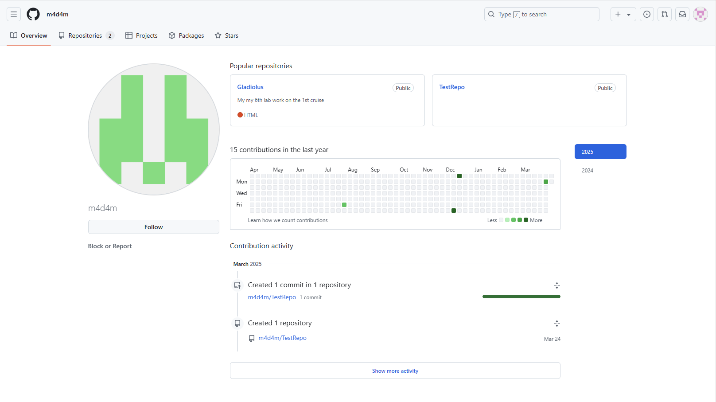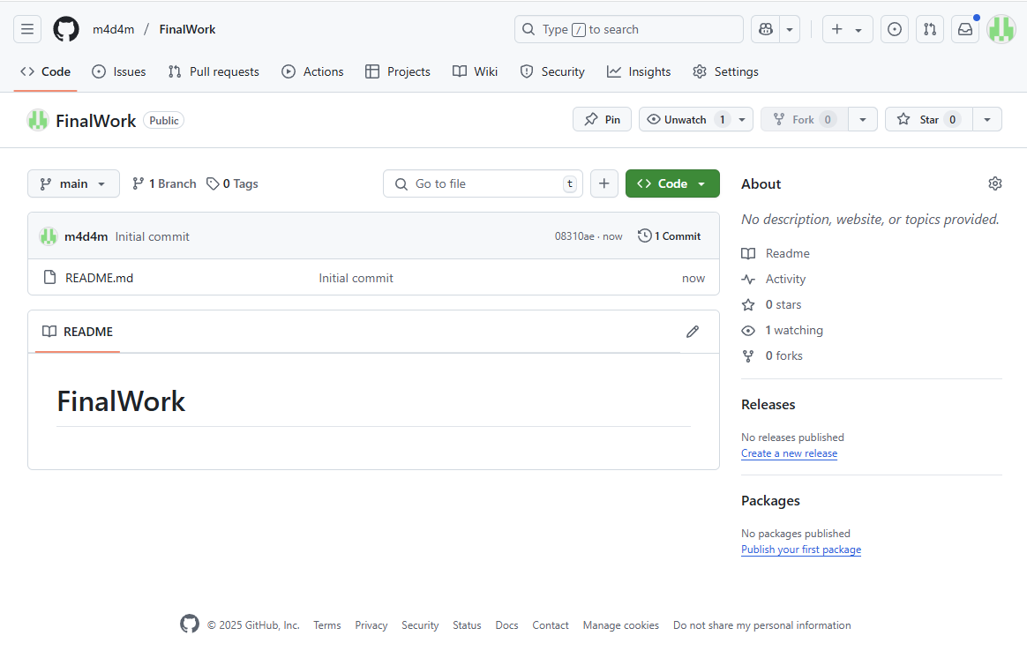

1. Распределение ролей на проекте.

Перед началом совместной работы определились с ролями в нашей команде. Выбрали Екатерину координатором проекта с полномочиями администратора репозитория. Кристина же имеет доступ к репозиторию для того чтобы иметь возможность получать файлы проекта. Кроме общего репозитория каждый из участников команды имеет свой локальный репозиторий, в котором будут храниться версии проекта, над которым он работал.

1. Создание совместного репозитория (выполнила Екатерина).

Создала в своей учетной записи новый публичный репозиторий FinalWork. Добавила к этому репозиторию соавторов (профили студентов вашей бригады).

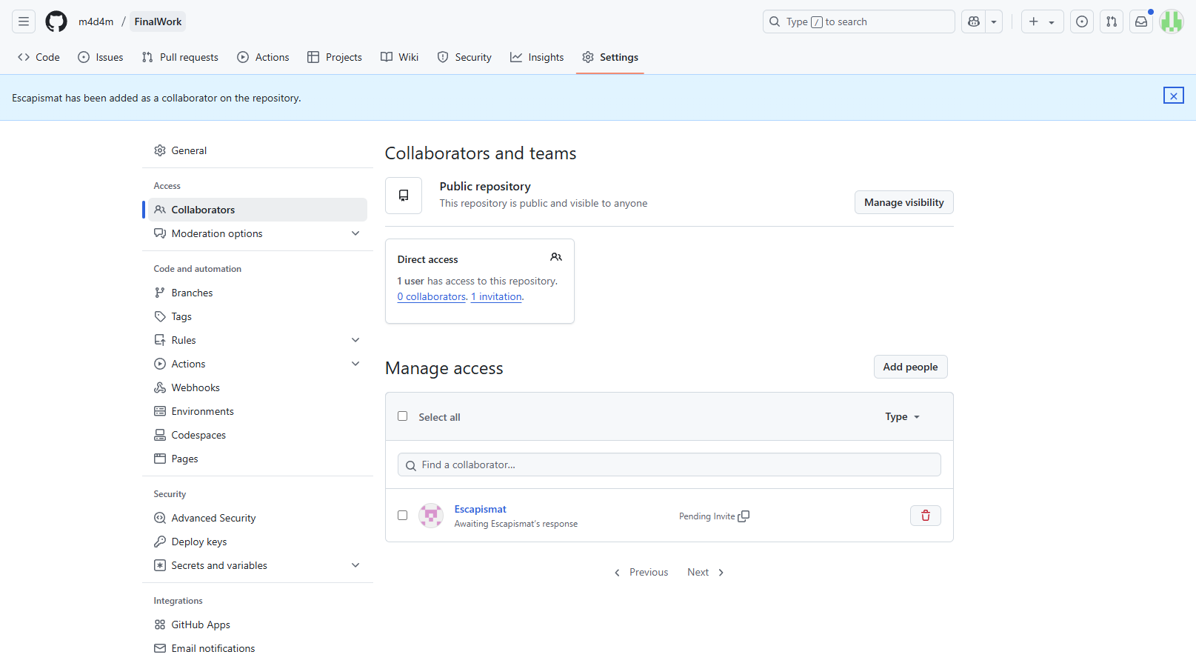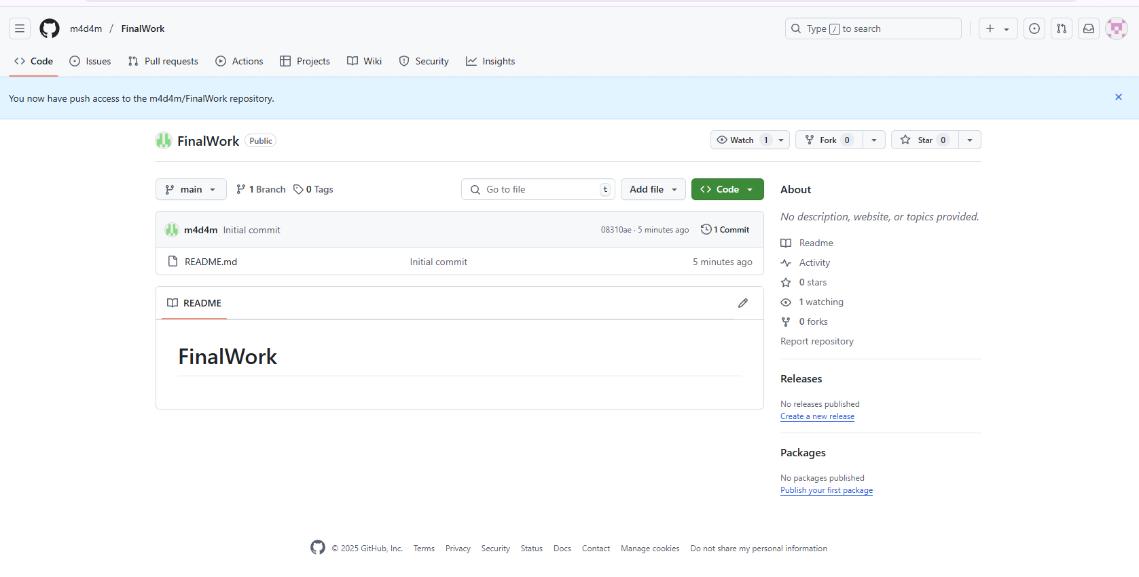

1. Выполнение задания.

Выполнение задания заключается в описании действий и демонстрации полученных результатов в виде скринов каждым студентом бригады. Результатом выполнения индивидуального задания должны стать файлы .docx, содержащий описание работы над проектом, ссылку на репозиторий и файлы самого проекта.

**Этап 1 (подготовительный).**

Выполнила студент №1:

- создала локальный репозиторий и инициализировала его;

- связала созданный репозиторий с удаленным (FinalWork);

- убедилась в том, что привязка прошла успешно, выполнив

соответствующую команду;

- извлекла и загрузила в локальный репозиторий содержимое из удаленного репозитория;

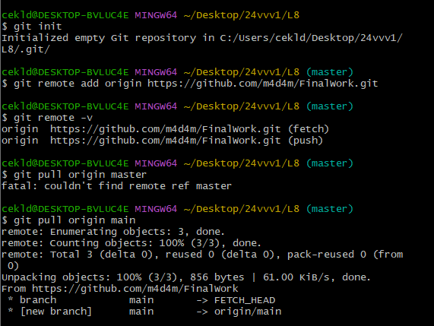

- создала в своем локальном репозитории новый файл .docx, содержащий отчет по данной лабораторной работе;

- зафиксировала изменения, выполнив соответствующие команды;

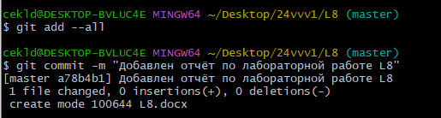

- добавила в локальный репозиторий файлы проекта по дисциплине «Программирование» за первый семестр;

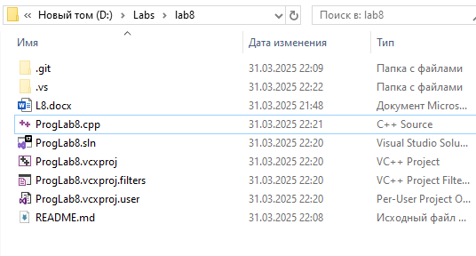

- зафиксировала изменения, выполнив соответствующие команды;

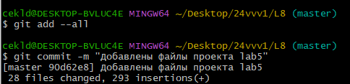

- отправила зафиксированные изменения в удаленный репозиторий в главную ветку.

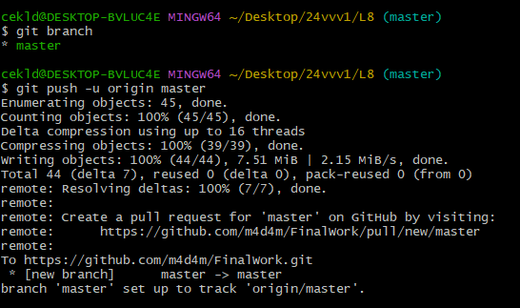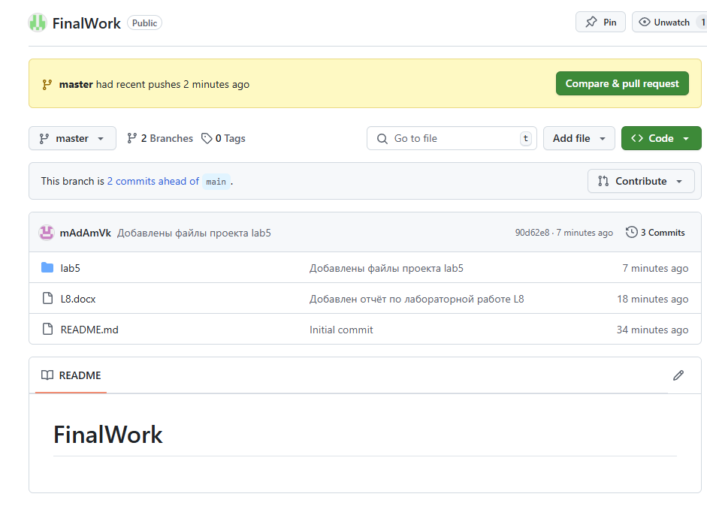

**Этап 2 (основной).**

Для студента №1:

- создала в своем локальном репозитории новую ветку (Vinnikova) и перешла в эту ветку;

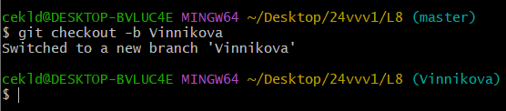

- выполнила индивидуальное задание:

* + в коде проекта изменила имена переменной;

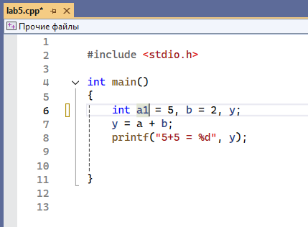

* + зафиксировала изменения, выполнив соответствующие команды;
  + создала в своей ветке файл 1.docx, в котором описала ваши действия, добавив соответствующие скрины, в том числе скрины из консоли git;
  + зафиксировала добавление файла;

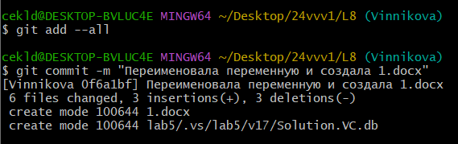

- отправила зафиксированные изменения в удаленный репозиторий в вашу ветку;

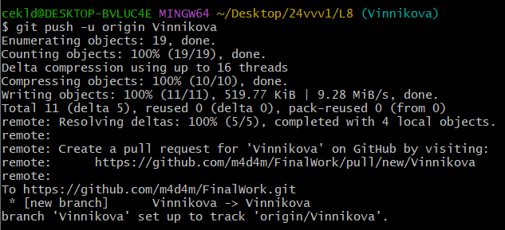

- после того как наши изменения были просмотрены координатором проекта (студентом №1), выполняется слияние с веткой master.

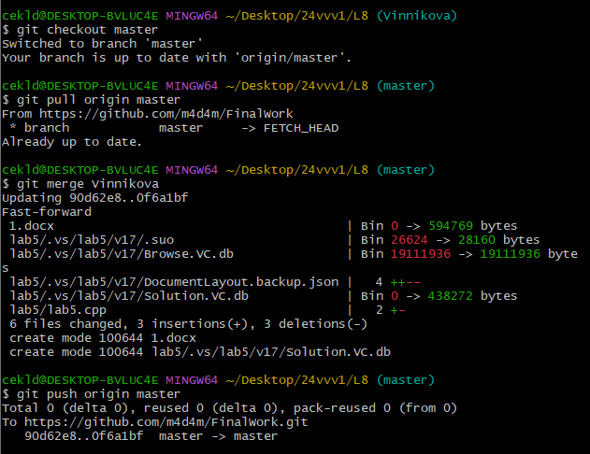

**Внимание!!!** Перед тем, как выполнить слияние, необходимо скопировать с GitHub из ветки master в свой локальный репозитероий, в ветку master все произведенные изменения (если таковые есть). Затем, также в локальном репозитории, выполнить слияние своей ветки с веткой master. Только после этого отправить изменения в GitHub на ветку master.

Для студента №2:

- зашла на свою почту, которую указывала при регистрации профиля на GitHub, и подтвердила свое участие в совместной работе;

- создала свой локальный репозиторий, клонировав себе общий репозиторий FinalWork;

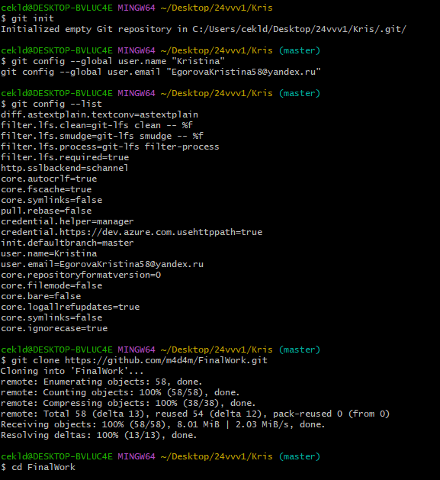

- создала новую ветку в локальном репозитории (имя ветки должно содержать вашу фамилию, например «Petrov») и перейдите в эту ветку;

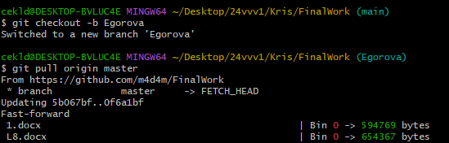

- выполнила индивидуальное задание:

* в код проекта внесите изменения:

студент №2:

- изменила объявление всех используемых переменных так, чтобы каждая переменная объявлялась с новой строки;

- добавила хотя бы один комментарий, поясняющий назначение переменных.

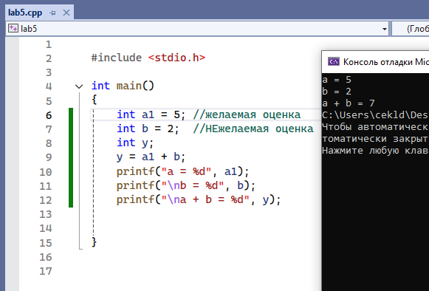

* + - зафиксировала каждое изменение, выполнив соответствующие команды;

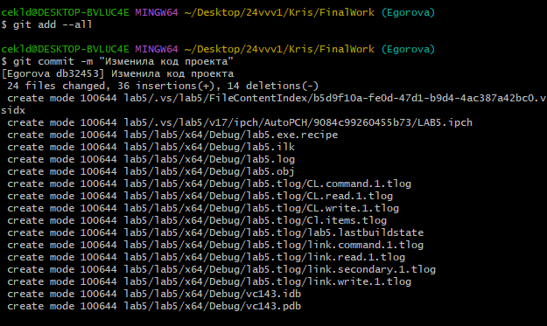

* + - создала в своей ветке файл 2.docx для студента №2, в котором описала свои действия, добавив соответствующие скрины, в том числе скрины из консоли git.
    - зафиксировала добавление файла;

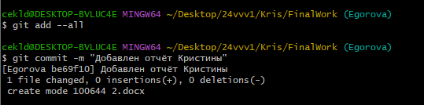

- отправила зафиксированные изменения в удаленный репозиторий в вашу ветку;

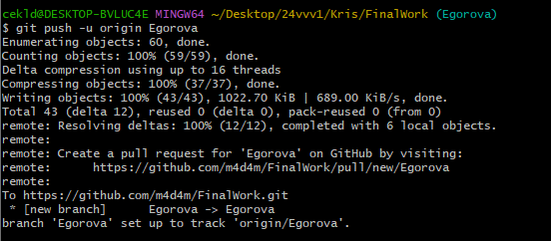

- после того как наши изменения будут просмотрены координатором проекта (студентом №1), выполняется слияние с веткой master.

Внимание!!! Перед тем, как выполнить слияние, необходимо скопировать с GitHub из ветки master в свой локальный репозитероий (в ветку master) все произведенные изменения (если таковые есть). Затем, также в локальном репозитории, выполнить слияние своей ветки с веткой master. Только после этого отправить изменения в GitHub на ветку master.

(от лица студента №1)

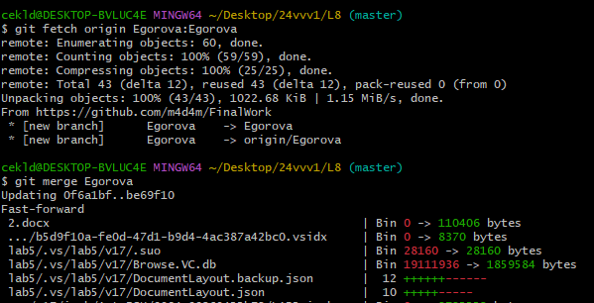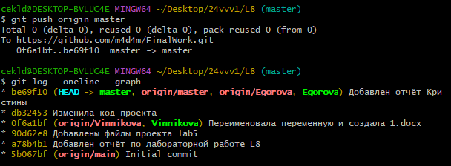

**Этап 3 (заключительный).**

Выполняет студент №1:

- получила все добавленные изменения в свой локальный репозиторий;

- оформила отчет;

- зафиксировала изменения;

- добавила ссылку на ваш совместный репозиторий в конце отчета; https://github.com/m4d4m/FinalWork.git

- зафиксировала изменения;

- отправила зафиксированные изменения в удаленный репозиторий в главную ветку.

Ссылка на репозиторий:

https://github.com/m4d4m/FinalWork.git

**Вывод:** научились работать с веб-сервисом для хостинга проектов и их совместной разработки GitHub. Создали свой публичный репозиторий.